机试题

（60分，时间5.5小时,4点之前交卷）
实现采购订单的显示、单条分页查询、修改保存、删除等操作，并按图形实现页面样式：
项目的初始化页面如下：http://127.0.0.1:1234/test/index.html
图1，默认打开显示最后一单记录（‘最后’是指以单据的创建时间排序，最近创建排在最前，测试数据自行使用sql脚本插入，不用实现新增功能），但不能编辑界面中的文本数据，只能查看：
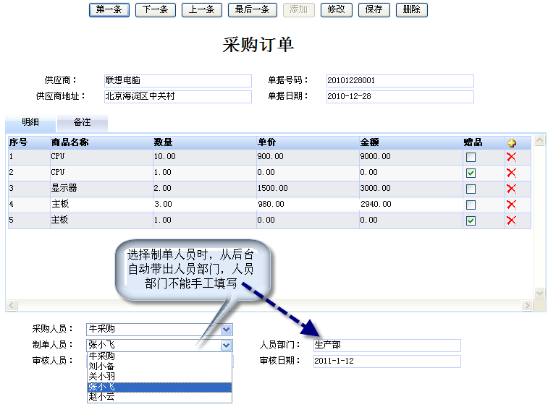
图1
上图中，点击“修改”按钮时，才能进行修改数据，除单据号码不能修改外，单据其它数据都可以修改，包括单据明细的数量、单价等。
图2，在修改页面，当修改是否‘赠品’时，按图中要求实现。
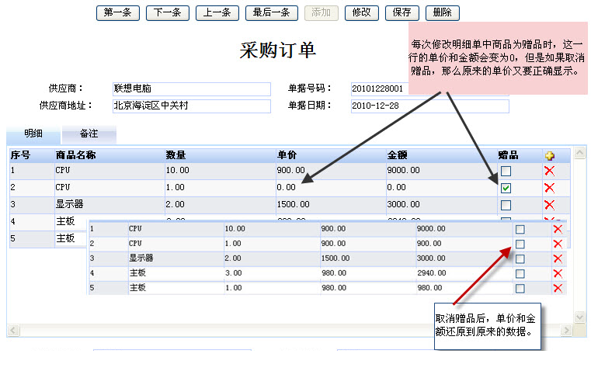
图2
点击‘保存’按钮将修改后的数据保存到数据库，页面正确显示刚保存后的采购订单，点击‘修改’按钮后可以继续修改，否则只读
图3：注意有两个选项卡，“明细”和“备注”
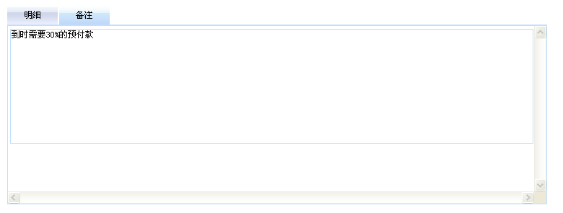
图3
在下图4：可以点‘删除’按钮删除采购订单单据，单据的明细也需要删除功能
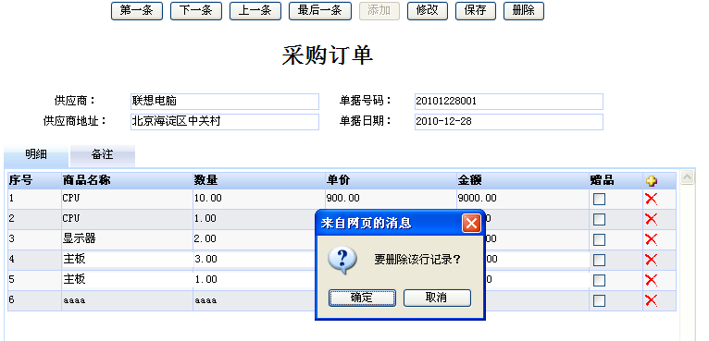
图4
- 技术要求：框架不限，数据库不限
- 数据表结构：字段的数据类型根据数据库（sqlserver,oracle）可以自行调整。
人员表：person
字段名 | 类型 | 空否 | 主键 | 外键 | 中文说明
tb_personno | VARCHAR(20) | N | Y |  | 人员编号，主键
tb_personname | VARCHAR(10) | N |  |  | 人员名字
tb_deptno | VARCHAR(20) | N |  | Y | 人员所在部门编号，外键

部门表：dept
字段名 | 类型 | 空否 | 主键 | 外键 | 中文说明
tb_deptno | VARCHAR(20) | N | Y |  | 部门编号
tb_deptname | VARCHAR(50) | N |  |  | 部门名称

采购订单主表（stock_order）
字段名 | 类型 | 空否 | 主键 | 外键 | 中文说明
tb_billno | VARCHAR(20)或VARCHAR2(20) | N | Y |  | 采购订单单号
tb_billdate | DATE | N | N |  | 单据日期，  要建索引idx_form_date
tb_customer | VARCHAR(20) | N | N |  | 供应商
tb_customer_address | VARCHAR(20) | Y | N |  | 供应商地址
tb_buyer | VARCHAR(20) | N | N |  | 采购人员
tb_maker | VARCHAR(20) | N | N |  | 制单人员
tb_deptname | VARCHAR(50) | N | N |  | 制单人员所属部门
tb_permitter | VARCHAR(20) | Y | N |  | 审核人员
tb_permit_date | DATE | Y | N |  | 审核日期，数据库存储完整的日期时间，但界面只要求显示日期就行
tb_creat_time | TIMESTAMP | Y | N |  | 单据创建时间（服务器时间为准）
tb_remark | TEXT | Y | N |  | 备注

采购订单明细表（stockorder_detail）
字段名 | 类型 | 空否 | 主键 | 外键 | 中文说明
tb_billno | VARCHAR(20) | N | Y | Y | 采购订单单号，引用stock_order.tb_billno
tb_line_id | SMALLINT | N | Y |  | 行号，或序号,注意和tb_billno为联合主键
tb_prodname | VARCHAR(50) | N |  |  | 商品名称
tb_amount | NUMERIC(19,4) | N |  |  | 数量
tb_price | NUMERIC(19,4) | N |  |  | 单价
tb_money_amt | NUMERIC(19,4) | N |  |  | 金额
tb_ispresent | INT (BOOLEAN) | N |  |  | 是否赠品,布尔值或0,1表示

- 用SQL脚本建表、主外键、索引等，插入适当的测试数据，脚本存放在Documents文件夹下；
- 支持单条分页功能，就是每页显示一个单据，通过“上一条”“下一条”等按钮翻页滚动；
- 修改界面具体要求：
1）、单号为系统生产，不允许用户编辑，格式为“8位日期+3位流水码”方式。
2）、日期值在窗体显示时，只要日期不要显示时间，用户可以直接编辑。
3）、供应商为文本输入框，要求限制输入长度。必填。
4）、备注在备注页签中，为多行文本框。
5）、明细信息表格添加时应为可编辑表格（查询时，明细信息表格不能编辑）。序号从1开始，自动产生。
6）、物料（商品）名称必填。
7）、数量、单价只允许输入数值，并不可为负数，必填。
8）、金额不允许用户输入，由数量乘以单价计算得出。
9）、点击‘保存’按钮保存修改的数据，要求同时提交主表数据与明细表数据。
- 修改时，‘赠品’被选中，则‘单价’和‘金额’为0，不可编辑；取消赠品，则恢复原数值 。
- 滚动查询单据时，明细表格要求实现隔行彩色显示效果（色值为：#E9EBEF），表格头的背景为images/ tableheader.gif，单元格线色值为#BFD0FF，线宽为1px，行高为24px；如果颜色不明显可以自己更换其它颜色值。
- 考试文件夹结构参考：
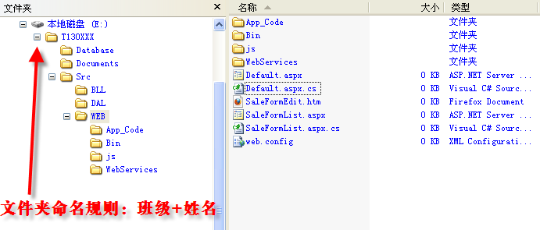
数据库文件放在Database下；
数据库脚本放在Documents下；
源程序放在Src下；
使用Web服务者，Web服务必须放在WebServices文件夹下；
有独立JS文件者，必须放在js文件夹下。

评分规则（总分60分，采用扣分制评分，本题分扣完为止）：
‘**’标示的是关键考察点
- 中途弃考者或交卷未等监考老师检查完自行离开者，不得分；
- 手工创建数据库脚本，包括建用户、建表语句、主键约束、外键约束、索引等。工具反向生成的脚本无效；
- 显示功能，注意此时数据都不能编辑，处于只读状态；
- **初始化页面必须正确显示最近创建的采购订单数据（点‘最后一条’数据不变）；
- **采购订单按单条滚动翻页显示，通过“第一条”“上一条”“下一条”“最后一条”等分页查询；
- 点击“修改”按钮后，页面数据才可以编辑，否则全部是只读状态（考察界面的js控制）。
- **修改时，制单人员和部门实现联动效果，修改选择制单人员时，部门随人员的修改而变化，使用ajax局部刷新技术；
- 修改时，‘赠品’被选中，则‘单价’和‘金额’为0，取消赠品，则恢复原数值。
- **单据修改后保存功能，新修改的单据主表数据和明细、备注等正确保存到数据库，同时刷新页面，正确显示刚才成功修改的单据。
说明：修改单据时，主单和明细同时修改，要求在界面可以删除一条或多条明细，也可以新增一条明细，点击‘保存’后主单数据和明细数据同时保存到数据库。
- **单据删除功能（主单和明细同时一次删除），删除时警告提示等；
- 未实现页签切换，并可以添加备注，页面效果与效果图存在差异的（如图1中：应当有隔行显示效果、日期显示与格式不符<不能有时分秒显示，但数据库时间应当有时分秒>等）；
- 项目必须按要求存放，结构清晰，代码规范；

